石川県地震被災建築物応急危険度判定士受講申込書兼整理票
（ふりがな）  氏 名  ※４人まで記入可 | 受講者１  （代表） |  |  | 受講者２
（ふりがな）  氏 名  ※４人まで記入可 | 受講者３ |  |  | 受講者４
住 所  又は  勤務先住所 | 〒
電話番号
ＦＡＸ番号
ＣＰＤ番号 | 受講者１ |  | 受講者２ | 受講者３ |  | 受講者４
※注意 ・8:30から受付を開始します。
・講習会当日、本受講整理票を持参してください。
・CPDの単位取得を希望される方は、CPD番号を記入ください。
・以下の欄には、記入しないでください。
会 場 | 開 催 日 程 | 整 理 番 号
石川県庁行政庁舎  11階 1105会議室 | 令和7年8月21日（木）  9:00～12:30 | 受講者１
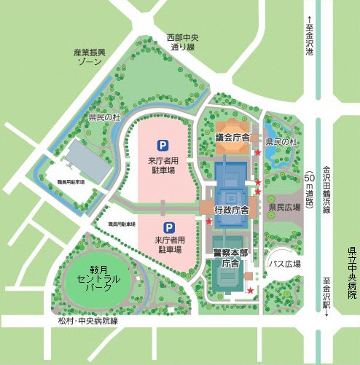 |  | 受講者２
 |  | 受講者３
 |  | 受講者４
 |  | 受 付 印
【事務担当】石川県土木部建築住宅課建築行政グループ
〒920-8580 金沢市鞍月１丁目１番地
TEL 076-225-1778 FAX 076-225-1779

